Spring cloud config总结

Spring cloud config类似于spring cloud eureka，分为服务端和客户端，其中客户端可以集成在一般服务中，不必是专门的客户端工程

- 服务端依赖

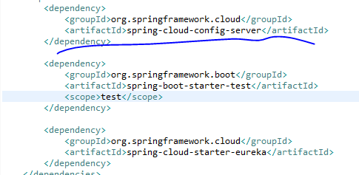
2,配置文件
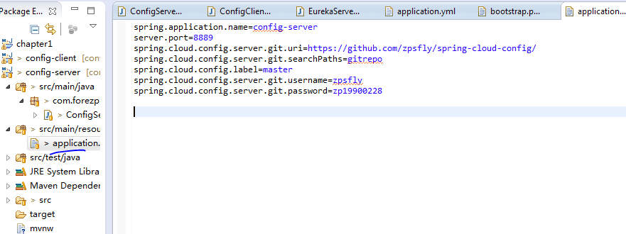
其中配置了应用名称，git的仓库地址和账号密码
- 启动注解

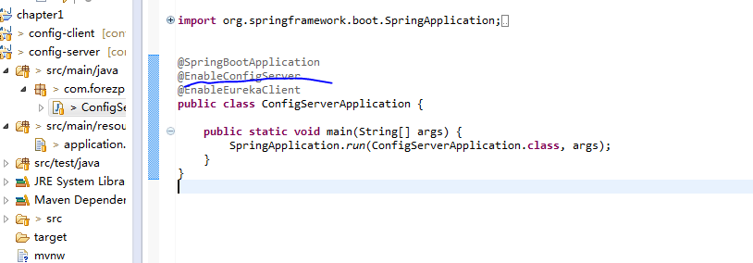

表明该工程是configserver

二，客户端
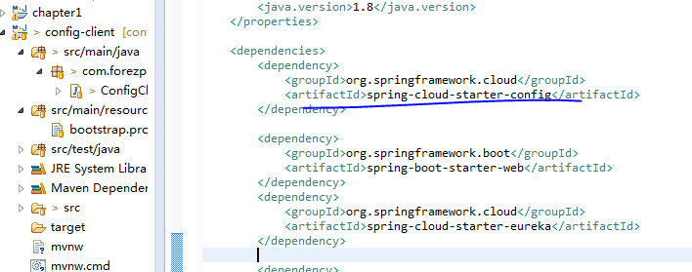

客户端引入该依赖即可，不需要专门的注解
客户端配置文件
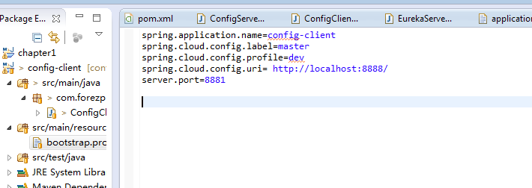
指明了配置中心的地址，代码主干或者分支
client 工程启动的时候，会根据配置文件的配置访问server,server会根据访问git上文件名spring.application.name-spring.cloud.config.profile
的文件，然后把配置文件的值赋值给@Value注解
http://localhost:8881/imageurl
bootstrap.properties加载优先于application.properties

在spring-boot中，yml和properties是等效的

三，高可用方案
所谓高可用方案，就是把config-server注册到注册中心上，形成一个集群。客户端获取配置的时候不再指明config-server的端口号，而是通过服务名去访问，这样就可以通过负载均衡的方式获得配置文件信息

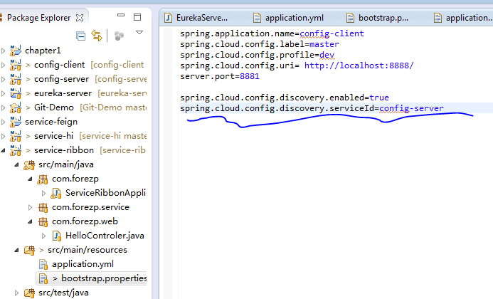

Config-server高可用涉及的工程及验证
Eureka-server,config-server,service-ribbon。Service-ribbon集成了多个客户端，服务注册，config-client
真正的服务也应该是这样，service-ribbon作为真正的服务，注册到eureka-server上，同是从config-server上获得配置信息。通过负载均衡再和其他服务进行交互
Eureka-server
Config-server
Config-server
Service-A
-A
Service-A
-A
Service-B
-A
Service-B
-A
Git/svn
注册
注册
注册
负载均衡
加载配置文件
加载配置文件

